**KADAR PROTEIN SUSU SAPI SEBELUM DAN SESUDAH**

**PENAMBAHAN MADU KONSENTRASI 3% DAN 5,5%**

KARYA TULIS ILMIAH



**LAYLA FATICHATUN NI’MAH**

**16.131.0027**

**PROGRAM STUDI DIPLOMA III ANALIS KESEHATAN**

**SEKOLAH TINGGI ILMU KESEHATAN**

**INSAN CENDEKIA MEDIKA**

**JOMBANG**

**2019**

**KADAR PROTEIN SUSU SAPI SEBELUM DAN SESUDAH**

**PENAMBAHAN MADU KONSENTRASI 3% DAN 5,5%**

KARYA TULIS ILMIAH

Karya Tulis Ilmiah Diajukan Dalam Rangka Memenuhi Persyaratan

Menyelesaikan Studi Progam Diploma III Analis Kesehatan

Pada Sekolah Tinggi Ilmu Kesehatan

Insan Cendekia Medika Jombang

**LAYLA FATICHATUN NI’MAH**

**16.131.0027**

**PROGRAM STUDI DIPLOMA III ANALIS KESEHATAN**

**SEKOLAH TINGGI ILMU KESEHATAN**

**INSAN CENDEKIA MEDIKA**

**JOMBANG**

**2019**

**PROTEIN LEVELS IN COW MILK BEFORE AND AFTER ADDITIONAL**

**HONEY CONCENTRATION 3% AND 5.5%**

**Layla fatichatun ni'mah\*, Farach khanifah\*\*, Baderi\*\*\***

**ABSTRACT**

Fresh milk is white liquid derived from healthy and clean udder cattle in the lactation phase. It is a good source of animal protein needed by human health and growth since it contains high-quality nutrition. Cow's milk is added with rubber-honey to increase its protein content because honey has a sugar source which can also be used as a source of nutrition for lactic acid bacteria. The purpose of this study was to determine the protein content in cow's milk with the addition of honey concentrations of 3% and 5.5%.

This study used an experimental descriptive design, in this study researcher used the population of cow's milk which was in a farm in the hamlet of Gempol, Japanan Village, Mojowarno District, Jombang Regency as the sample. The criteria for this study were fresh milk for a maximum of 6-8 hours, pure milk without mixture or additional water of 150 ml. The researcher used coding and tabulating in processing the data. Data obtained from the measurement of protein content in cow's milk with each sample using the Kjedahl method.

The results of this study obtained the results of cow milk before the addition of honey by 2.38% and with the addition of 3% concentration of honey obtained 2.89% results while the addition of honey concentration of 5.5% obtained 3.33% results.

In conclusion, cow’s milk protein content with the addition of honey 5.5% honey concentration has the highest level of protein content. It is recommended that lecturers and students of STIKes ICMe Analyst Study Program do community service by conducting counseling about cow’s milk with the addition of honey.

**Keywords: protein, cow's milk, kjeldahl, rubber-honey**

**KADAR PROTEIN PADA SUSU SAPI SEBELUM DAN SESUDAH**

**PENAMBAHAN MADU KONSENTRASI 3% DAN 5,5%**

**Layla fatichatun ni’mah\*, Farach khanifah\*\*, Baderi\*\*\***

**ABSTRAK**

Susu segar merupakan cairan berwarna putih yang berasal dari ambing sapi sehat dan bersih pada fase laktasi. Susu merupakan sumber protein hewani yang dibutuhkan kesehatan dan pertumbuhan manusia, karena susu mengandung nilai gizi berkualitas tinggi. Susu sapi ditambahkan madu karet untuk meningkatkan kadar proteinnya karena madu memiliki sumber gula yang juga dapat dijadikan sebagai sumber nutrisi bagi bakteri asam laktat. Tujuan penelitian ini untuk mengetahui kadar protein pada susu sapi dengan penambahan madu konsentrasi 3% dan 5,5%.

Penelitian ini menggunakan desain dekriptif eksperimen dengan populasi susu sapi yang berada di peternakan di dusun gempol desa japanan kecamatan mojowarno kabupaten jombang dengan kriteria penelitian ini yaitu susu sapi yang baru diperah maksimal 6 – 8 jam, susu sapi perah murni tanpa campuran atau tambahan air sebanyak 150 ml. Pengolahan data dengan *coding* dan *tabulating*. Data yang didapat dari pengukuran kadar protein pada susu sapi dengan masing-masing sampel menggunakan metode kjeldahl.

Hasil penelitian ini didapatkan hasil susu sapi sebelum penambahan madu sebesar 2,38% dan dengan penambahan madu konsentrasi 3% didapatkan hasil 2,89% sedangkan dengan penambahan madu konsentrasi 5,5% didapatkan hasil 3,33%.

Kesimpulannya kadar protein susu sapi dengan penambahan madu konsentrasi madu 5,5% memiliki tingkat kadar protein yang paling tinggi. Disarankan bagi dosen dan mahasiswa Prodi Analis STIKes ICMe melakukan pengabdian masyarakat dengan melakukan penyuluhan atau konseling tentang susu sapi dengan penambahan madu.

**Kata kunci : protein, susu sapi, kjeldahl, madu karet**

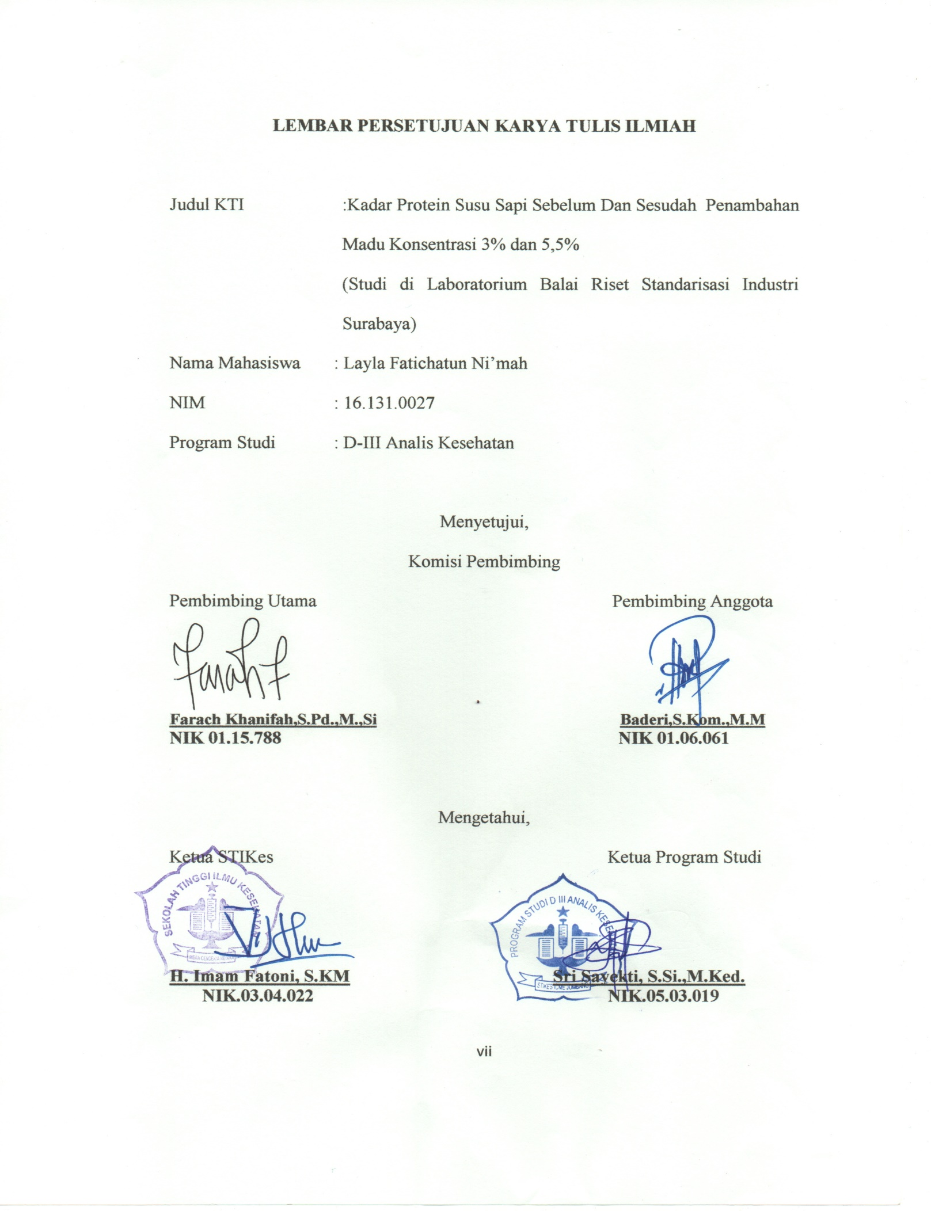

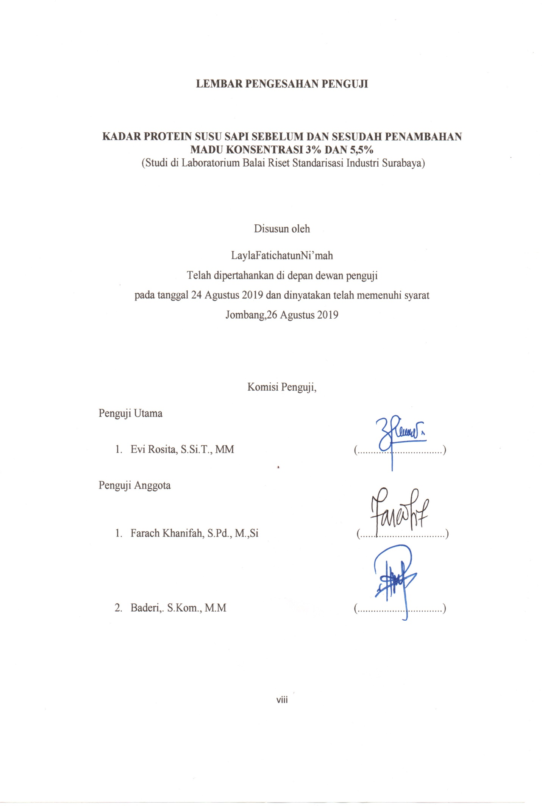

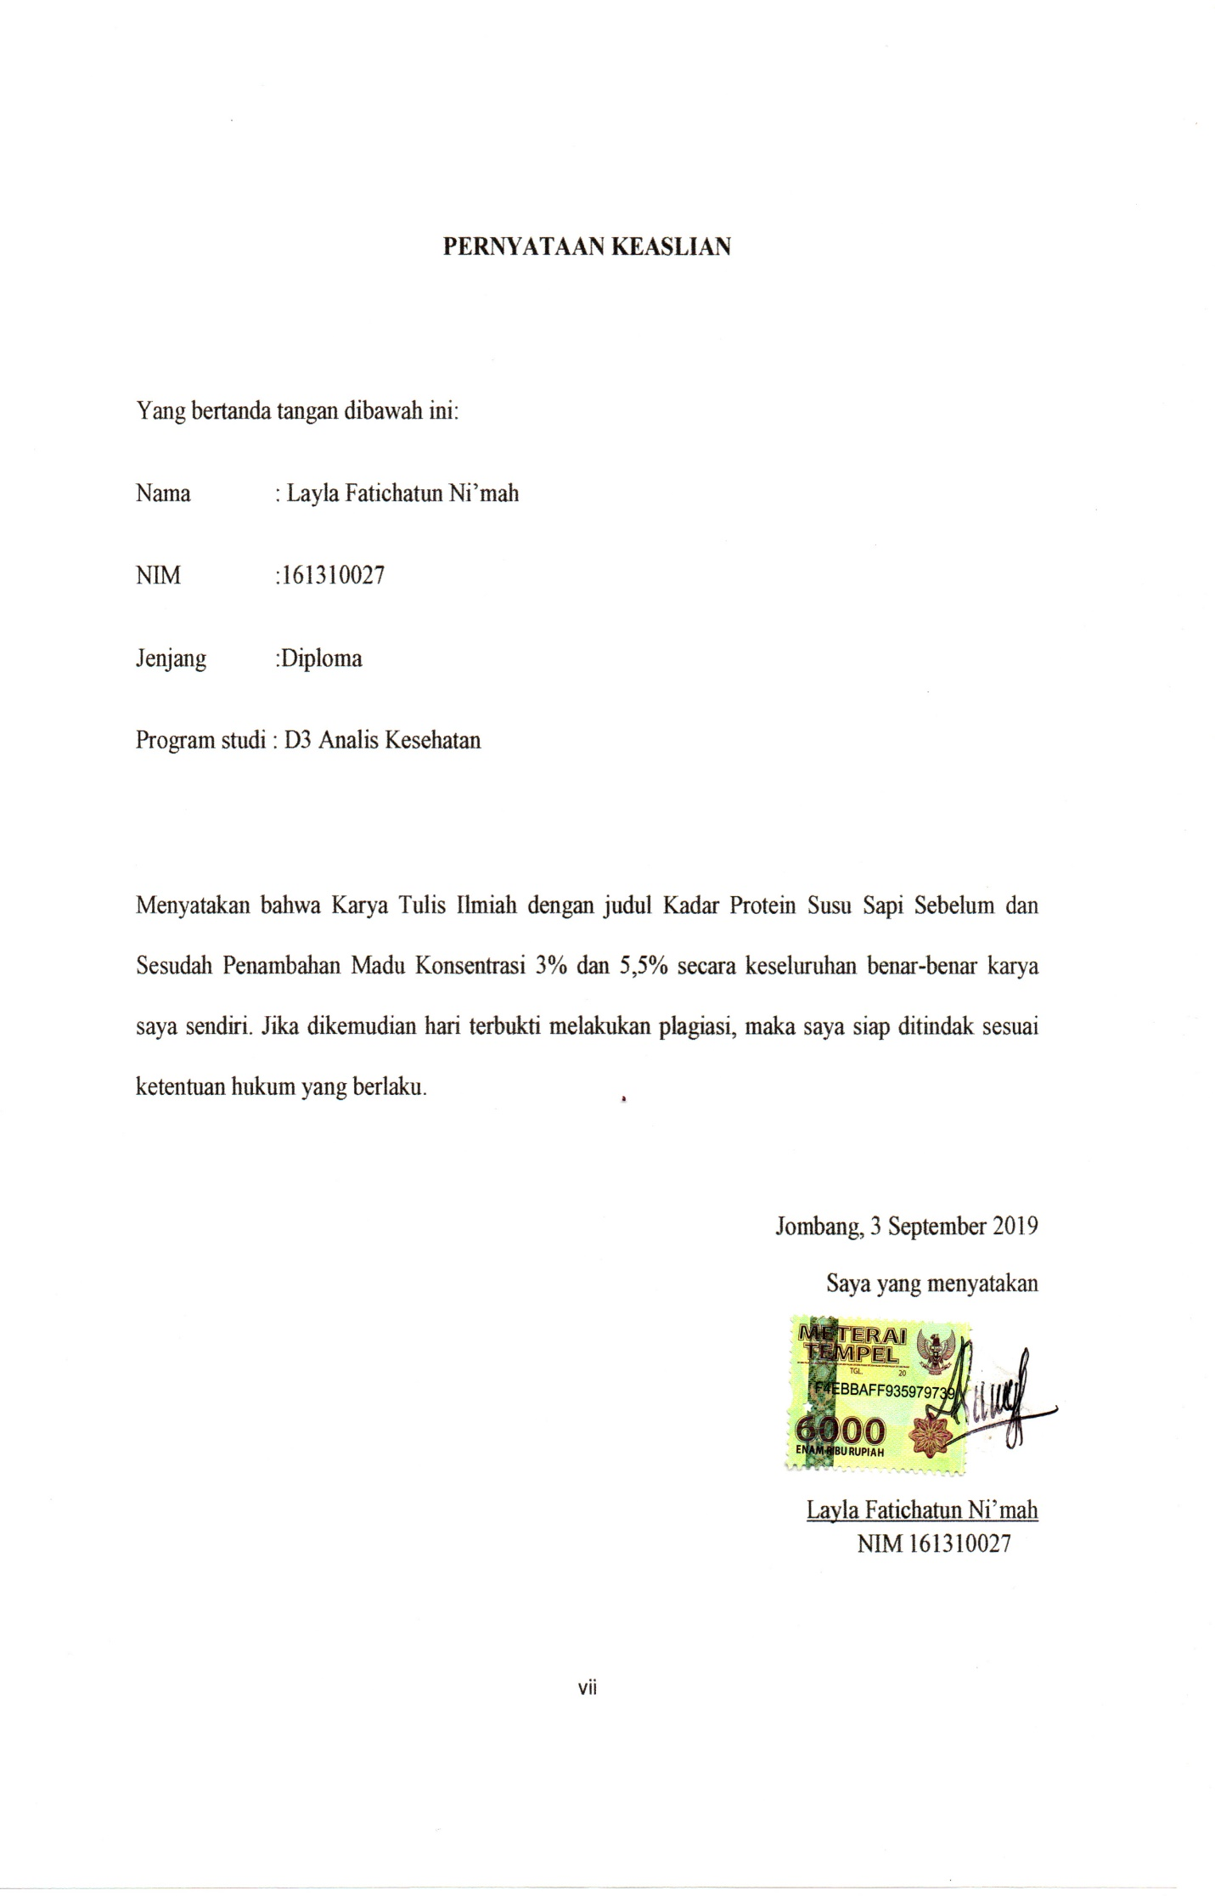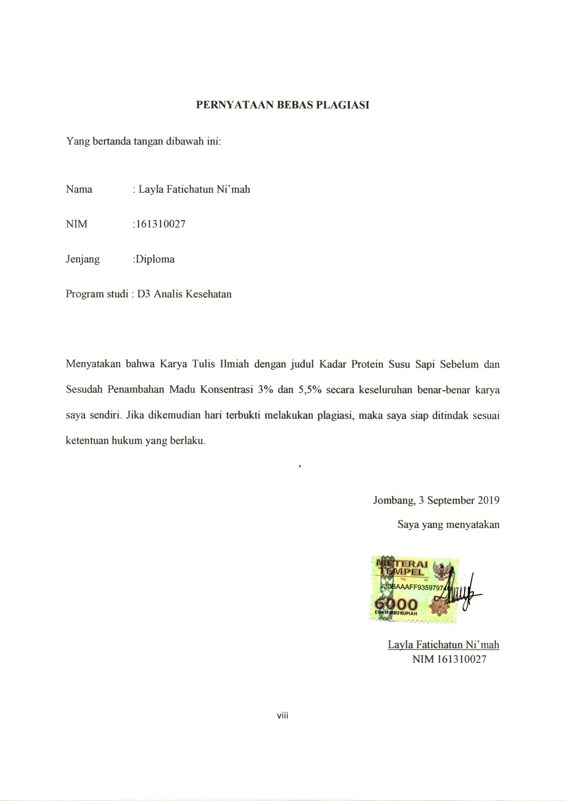

**RIWAYAT HIDUP**

Penulis dilahirkan di Pati, 04 Mei 1997 dari pasangan ibu Nasriati dan bapak Samaun. Penulis merupakan putri pertama dari dua bersaudara.

Tahun 2010 penulis lulus dari SD Negeri 2 Penambuhan, tahun 2013 penulis lulus dari SMP Negeri 1 Margorejo - Pati, tahun 2016 penulis lulus dari SMK Kesehatan Bhakti Indonesia Medika Juwana – Pati dan penulis masuk STIKes “Insan Cendekia Medika”Jombang melalui jalur PMDK. Penulis memilih Program Studi D-III Analis Kesehatan dari lima pilihan program studi yang ada di STIkes “InsanCendekiaMedika” Jombang

Demikian riwayat hidup ini dibuat dengan sebenarnya.

Jombang, Agustus 2019

**Layla Fatichatun Ni’mah**

16.131.0027

**MOTTO**

Sukses adalah saat persiapan dan kesempatan bertemu

**PERSEMBAHAN**

Dengan segala rendah hati, saya persembahkan Karya Tulis Ilmiah ini untuk:

1. Kedua orang tua saya Ibu Nasriati dan Bapak Samaun yang selalu mendoakan dan memberikan dukungan untuk tetap semangat dalam mengerjakan tugas akhir.
2. Untuk nenek kasmirah dan kakek sariyun yang tidak pernah lelah memberi nasehat, semangat dan kesabarannya.
3. Untuk adek saya salva zakiyatun naeylia yang membuat saya selalu semangat tanpa lelah untuk menggapai impian saya.
4. Pembimbing utama Farach Khanifah, S.Pd., M.,Si dan pembimbing anggota Baderi,. S.Kom., M.M atas bimbingan, nasehat dan ilmunya yang sangat berguna demi terselesainya karya tulis ini.
5. Penguji Evi Rosita, S.Si.T., MM yang telah menguji dan membimbing saya dengan sabar dan penuh kasih sayang.
6. Terimakasih untuk keluarga besar STIKes ICME Jombang terutama program D-III Analis Kesehatan.
7. Semua teman-teman saya yang sudah menemani hari-hariku, atas kebersamaan yang tidak akan aku lupakan tanpa kalian mungkin masa-masa kuliahku akan biasa-biasa saja.

**KATA PENGANTAR**

Puji Syukur penulis panjatkan kepada Allah SWT atas segala karunia-nya sehingga penyusunan Karya Tulis Ilmiah ini dapat diselesaikan. Judul dalam penelitian ini adalah **“Kadar Protein Susu Sapi Sebelum Dan Sesudah Penambahan Madu Konsentrasi 3% dan 5,5%”**. Dalam penyusunan Karya Tulis Ilmiah ini, dapat terwujud karena bantuan dari semua pihak, maka penulis ucapkan terimakasih sebesar-besarnya kepada:H.Imam Fatoni, S.KM.,MM selaku Ketua STIKes ICMe Jombang, Sri Sayekti, S.Si.,M.Ked selaku Kaprodi DIII Analis Kesehatan STIKes ICMe Jombang, Farach Khanifah, S.Pd., M.,Si selaku pembimbing utama dan Baderi,. S.Kom., M.M selaku pembimbing anggota yang telah banyak memberi motivasi dan pengarahan dan ketelitian dalam penyusunan Karya Tulis Ilmiah ini. Penguji Evi Rosita, S.Si.T., MM yang telah menguji dan membimbing saya dengan sabar. Kepada Ibu dan Ayahku yang selalu memberiku do’a dan semangat tiada henti dalam penyusunan Karya Tulis Ilmiah. Teman dan sahabatku yang membantu dan memberi semangat baik langsung maupun tidak langsung memberikan saran dan dorongan sehingga terselesaikannya Karya Tulis Ilmiah ini.

Penulis menyadari bahwa dalam penyusunan Karya Tulis Ilmiah ini ada ketidaksempurnaannya, namun peneliti berusaha semaksimal mungkin sesuai dengan kemampuan, maka dengan segala kerendahan hati, penulis mengharapkan saran dan kritik yang bersifat membangun demi kesempurnaan Karya Tulis Ilmiah ini.

Jombang,Agustus2019

Penulis

**DAFTAR ISI**

Halaman

HALAMAN SAMPUL i

HALAMAN JUDUL DALAM ii

ABSTRACT iii

ABSTRAK iv

LEMBAR PERSETUJUAN v

LEMBAR PERSETUJUAN vii

LEMBAR PENGESAHAN PENGUJI vi

PERNYATAAN KEASLIAN vii

PERNYATAAN BEBAS PLAGIASI viii

RIWAYAT HIDUP ix

MOTTO x

PERSEMBAHAN xi

KATA PENGANTAR xii

DAFTAR ISI xiii

DAFTAR GAMBAR xv

DAFTAR TABEL xvi

DAFTAR LAMPIRAN xvii

BAB I PENDAHULUAN

* 1. Latar Belakang 1

1.2.Rumusan Masalah 3

1.3.Tujuan Penelitian 3

1.4.Manfaat penelitian 4

BAB II TINJAUAN PUSTAKA

2.1. Ruang Lingkup Susu 5

2.2. Ruang Lingkup Madu 7

2.3. Ruang Lingkup Protein 12

2.4. Kriteria Kandungan Gizi Pada Makanan 15

2.5. Protein Pada Susu Sapi 15

2.6. Pengukuran Kadar Protein 16

BAB III KERANGKA KONSEPTUAL

3.1. Kerangka Konseptual 20

3.2. Penjelasan Kerangka Konseptual 21

BAB IV METODE PENELITIAN

4.1. Desain Penelitian 22

4.2. Waktu dan Tempat Penelitian 22

4.3. Populasi penelitian dan sampel 22

4.4. Kerangka kerja 23

4.5. Instrumen Penelitian dan Cara Penelitian 25

4.6. Definisi Operasional 29

4.7.Teknik Pengolahan data 30

BAB V HASIL DAN PEMBAHASAN

5.1. Hasil Penelitian 31

5.1.1. Gambaran umum Lokasi Penelitian 31

5.1.2. Hasil 31

5.2. Pembahasan 32

BAB VI KESIMPULAN DAN SARAN

6.1. Kesimpulan 36

6.2. Saran 36

DAFTAR PUSTAKA 38

LAMPIRAN

**DAFTAR GAMBAR**

Halaman

Gambar 2.1. Struktur Protein 12

Gambar 3.1. Kerangka Konseptual 20

Gambar 4.1. Kerangka Kerja 24

**DAFTAR TABEL**

Halaman

Tabel 2.1. Kandungan Gizi Susu 7

Tabel 2.2. Komposisi Madu 8

Tabel 4.1. Definisi Operasional 30

DAFTAR LAMPIRAN

Halaman

Lampiran 1 Dokumentasi 37

Lampiran 2 Laporan Hasil Uji 40

Lampiran 3 Lembar Konsultasi Pembimbing 1 42

Lampiran 4 Lembar Konsultasi Pembimbing 2 43

**BAB 1**

**PENDAHULUAN**

* 1. **Latar Belakang**

Susu adalah salah satu hasil ternak yang dikenal sebagai bahan makanan bernilai gizi tinggi. Kandungan gizi yang terkandung di dalam susu diantaranya protein (3,5%), lemak (3,9%), laktosa (4,9%), mineral, dan vitamin (0,7%) (putri,2016). Protein merupakan zat gizi yang sangat penting, karena berfungsi untuk membentuk jaringan baru dalam masa pertumbuhan dan perkembangan tubuh, memelihara, memperbaiki, mengganti jaringan yang rusak, dan sebagai cadangan energi bila tubuh kekurangan lemak dan karbohidrat (Fridawanti,2016). Kebutuhan protein pada remaja 59-69 gram perhari atau berkisar 11% dari total energi (PERMENKES Nomor 75 tahun 2013). Sedangkan protein dalam makanan yang dapat menunjang kebutuhan protein bagi tubuh dengan kriteria dikatakan rendah, sedang, tinggi secara berurutan < 10 %, 10%-17,5%, dan >17,5% (BPOM, 2011). Tubuh yang kekurangan protein akan memiliki jumlah asam amino yang rendah. Asam amino juga diperlukan untuk pembentukan dopamine dan serotin yang berkaitan dengan suasana hati seseorang. Protein berperan besar dalam pembentukan otot, khususnya otot jantung, maka kekurangan protein bisa mempengaruhi kesehatan jantung. Namun, terlalu banyak protein juga tidak baik bagi tubuh karena memicu kondisi yang bernama ketosis. Kondisi ini menyebabkan terjadinya peningkatan jumlah cairan yang dikeluarkan tubuh, osteoporosis, diabetes, hingga kanker (Probosari, 2019).

Susu hewani yang lazim dikonsumsi oleh manusia dapat diperoleh dari sapi, kerbau, kambing, domba, dan kuda. Susu sapi merupakan susu yang paling banyak dikonsumsi karena mudah diperoleh dengan harga yang lebih murah dibandingkan dengan susu hewan lainnya. Ada beberapa jenis susu yang beredar di pasaran antara lain susu segar, susu pasteurisasi, susu skim, susu UHT, susu kental manis, dan susu rendah lemak. Susu segar adalah cairan yang berasal dari ambing sapi sehat dan bersih, yang diperoleh dengan cara yang benar, yang kandungan alaminya tidak dikurangi atau ditambah sesuatu apapun dan belum mendapat perlakuan apapun kecuali proses pendinginan tanpa mempengaruhi kemurniannya (Jayanti,2015).

Secara umum,susu sapi segar mempunyai rasa dan aroma yang khas sehingga tidak disukai semua kalangan sehingga perlu ditambah madu sebagai pemanis atau penambah rasa. Madu adalah cairan manis yang dihasilkan oleh lebah madu berasal dari sumber nektar (SNI 01-3504-2004).Madu yang digunakan yaitu jenis madu karet karena enzim diastase pada madu karet lebih tinggi dibandingkan madu rambutan yaitu 11,89 DN sedangkan madu rambutan 11,58 DN (Harjo *et al*, 2015). Keuntungan menggunakan madu sebagai pemanis bila dibandingkan dengan gula (sukrosa), yaitu madu mengandung glukosa dan fruktosa saat diminum langsung akan diserap darah, sehingga madu cepat menghasilkan tenaga. Sedangkan gula berisi sukrosa baru bisa diserap beberapa jam kemudian (Fazriyanti, 2015). Gula mengandung kalori dalam sukrosa yang tinggi. Penggunaan gula sukrosa yang terlalu sering dapat mengakibatkan karies gigi, selain itu konsumsi sukrosa yang berlebihan juga dapat memicu penyakit diabetes dan obesitas. Hal ini dikarenakan dalam 1 gram gula pasir atau gula sukrosa mengandung kalori sebesar 4 kalori (Qotinah *et al*, 2016). Sedangkan kandungan yang terbanyak dari madu adalah karbohidrat yaitu sekitar 95%, yang sebagian besar terdiri dari fruktosa dan glukosa. Selain kandungan tersebut, madu juga mengandung sejumlah kecil protein, enzim, asam amino, mineral, vitamin, senyawa aroma dan folipenol (Amalia,2015).

Madu sebagai zat aditif makanan atau *food aditif* yang merupakan senyawa atau campuran berbagai senyawa yang sengaja ditambahkan kedalam makanan dan terlibat dalam proses pengolahan, pengemasan, atau penyimpanan dan bukan merupakan bahan utama. *Food aditif* yang digunakan harus dapat mempertahankan gizi makanan tersebut, tidak mengurangi zat-zat essensial dalam makanan, dapat mempertahankan atau memperbaiki mutu makanan (Karunia,2013).

Pada penelitian sebelumnya yang dilakukan oleh Finarsih (2014), didapatkan hasil bahwa konsentrasi madu dalam youghurt susu sapi memberikan pengaruh terhadap kadar protein pada penambahan dengan konsentrasi tertentu. Konsentrasi madu yang digunakan adalah konsentrasi 3% dan 5,5% dengan hasil protein 3,11% dan 3,83%. Namun untuk kadar protein pada susu sapi dengan kadar protein penambahan madu belum diungkap hubungannya dengan kadar protein, sehingga peneliti melakukan pemeriksaan kadar protein pada susu sapi dengan penambahan madu konsentrasi 3% dan 5,5%.

* 1. **Rumusan Masalah**

Berapa kadar protein susu sapi sebelum dan sesudah penambahan madu konsentrasi 3% dan 5,5%?

* 1. **Tujuan Penelitian**

Untuk mengetahui kadar protein susu sapi sebelum dan sesudah penambahan madu konsentrasi 3% dan 5,5%.

* 1. **Manfaat Penelitian**
     1. **Manfaat teoritis**

Hasil penelitian ini untuk memberikan informasi khususnya dalam bidang kesehatan tentang susu sapi dengan penambahan madu dengan kadar protein sesuai kebutuhannya.

* + 1. **Manfaat praktis**

Penelitian ini untuk memberikan informasi dan gambaran tentang kadar protein pada susu sapi sebelum dan sesudah penambahan madu konsentrasi 3% dan 5,5%.

**BAB 2**

**TINJAUAN PUSTAKA**

**2.1.Ruang Lingkup Susu**

**2.1.1. Pengertian Susu**

Susu segar merupakan cairan berwarna putih yang berasal dari ambing sapi sehat dan bersih pada fase laktasi, yang diperoleh dengan cara pemerahan yang benar tanpa mengalami perubahan, penambahan atau pengurangan apapun terhadap kandungan alaminya dan belum mendapat penanganan apapun kecuali proses pendinginan (SNI, 2011). Proses pemerahan sapi dapat dilakukan dengan cara membersihkan kandang, membersihkan ternak terutama pada bagian puting dan ambing, melakukan pemerahan pada ternak baik menggunakan alat pemerah atau manual, menampung susu pada tempat penampungan sementara untuk dilakukan penyaringan (Pramesti dan yudhastuti, 2017).

Susu merupakan sumber protein hewani yang di butuhkan kesehatan dan pertumbuhan manusia, karena susu mengandung nilai gizi berkualitas tinggi. Hampir semua zat yang dibutuhkan manusia ada di dalamnya yaitu protein, lemak, karbohidrat, mineral dan vitamin. Susunan nilai gizi yang sempurna ini merupakan medium yang sangat baik bagi pertumbuhan organisme, sehingga susu sangat peka terhadap kontaminasi mikroorganisme serta sangat mudah menjadi busuk.Warna susu yang normal adalah putih kekuningan. Warna putih disebabkan karena refleksi sinar matahari dengan adanya butiran-butiran lemak, protein dan garam-garam di dalam susu. Warna kekuningan merupakan cerminan warna karoten dalam susu. Diluar batas warna normal tersebut, susu berwarna kebiruan kemungkinan diakibatkan berkembangnya bakteri *Bacillus cyanogenes* Warna kemerahan sering disebabkan adanya butir eritrosit atau hemoglobin akibat ternak yang diperah mengalami sakit, khususnya mastitis. Adapun warna kehijauan kemungkinan merupakan refleksi kandungan vitamin B kompleks yang relatif tinggi.Pengujian warna susu didapatkan warna putih normal hal ini mengindikasikan bahwa susu baik untuk dikonsumsi. Susu segar yang normal mempunyai bau yang khas terutama karena adanya asam-asam lemak. Bau tersebut dapat mengalami perubahan, misalnya menjadi asam karena adanya pertumbuhan mikroba didalam susu,atau bau lain yang menyimpang akibat terserapnya senyawa bau dari sekeliling oleh lemak susu. Bau pakan dan kotoran yang ada didekat wadah susu juga akan mudah mempengaruhi bau susu tersebut (Vinifera,2016).

**2.1.2. Kandungan dan manfaat susu**

Susu merupakan sumber protein (kasein), lemak (asam lemak miristrat, stearat, oleat, linoelat, dan linolenat), karbohidrat (laktosa), vitamin (A,D,E), serta mineral (kalium, kalsium, phosphor, klorida, fluor, natrium, magnesium). Selain itu, susu mengandung enzim-enzim, air dan senyawa bioaktif dalam jumlah yang memadai. Enzim diastase merupakan enzim yang ditambahkan lebah pada saat pematangan madu.Enzim ini hanya terdapat pada madu yang baru dipanen atau madu murni tanpa pengolahan.Aktivitas enzim diastase dapat digunakan sebagai indikator untuk mendeteksi perlakuan panas pada madu. Enzim merupakan protein, dan hanya aktif pada keadaan tertentu. Enzim akan cepat rusak apabila kondisi terlalu asam, terlalu basa, terkena panas atau logam beratKalsium dalam susu mempunyai berbagai fungsi didalam tubuh antara lain pembentukan tulang dan gigi, mengatur reaksi biologi, membantu kontraksi otot dan mengatur pembekuan darah. Selain kalsium dan lemak dalam susu juga terdapat kandungan protein yang tinggi. Protein susu sepadan dengan daging dan hanya diungguli oleh protein telur. Protein diperlukan untuk regenerasi sel-sel baru dan pembentukan otak pada janin, membentuk enzim dan hormon serta energi.Selain itu protein juga berfungsi sebagai pertahanan terhadap bakteri dan virus. Konsumsi susu secara teratur akan membentuk pertahanan tubuh (Damayanti,2011).

Tabel2.1. Kandungan gizi susu sapi per 100 gram

|  |  |
| --- | --- |
| Kandungan zat gizi | Komposisi |
| Energi (kkal) | 61 |
| Protein (g) | 3,2 |
| Lemak (g) | 3,5 |
| Karbohidart (g) | 4,3 |
| Kalsium (mg) | 143 |
| Fosfor (mg) | 60 |
| Besi (mg) | 1,7 |
| Vitamin A (μg) | 39 |
| Vitamin B1 (mg) | 0,03 |
| Vitamin C (mg) | 1 |
| Air (g) | 88,3 |

Sumber:(Jayanti,2015)

**2.2. Ruang Lingkup Madu**

Madu adalah cairan yang menyerupai sirup, madu lebih kental dan berasa manis,dihasilkan oleh lebah dan serangga lainnya dari nektarbunga. Jika Tawon madu sudah berada dalam sarang, nektar dikeluarkan dari kantung madu yang terdapat pada abdomen dan dikunyah, dikerjakan bersama tawon lain. Jika nektar sudah halus ditempatkan pada sel, jika sel sudah penuh akan ditutup dan terjadi fermentasi. Rasa manis madu disebabkan oleh unsur monosakarida, fruktosa dan glukosa, danmemiliki rasa manis yang hampir sama dengan gula. Madu memiliki ciri-ciri kimia yang menarik, dioleskan jika dipakai untuk pemanggangan. Madu memiliki rasa yang berbeda dari pada gula dan pemanis lainnya. Kebanyakan mikroorganisme tidak bisa berkembang di dalam madu karena rendahnya aktivitas air yang hanya 0,6 (Fauzi, 2018).

Madu mengandung banyak mineral seperti natrium, kalsium, magnesium, alumunium, besi, fosfor, dan kalium. Vitamin–vitamin yang terdapat dalam madu adalah thiamin (B1), riboflavin (B2), asam askorbat (C), piridoksin (B6), niasin, asam pantotenat, biotin, asam folat, dan vitamin K. Sedangkan enzim yang penting dalam madu adalah enzim diastase, invertase, glukosa oksidase, peroksidase, dan lipase. Selain itu unsur kandungan lain madu adalah memiliki zat antibiotik atau antibakteri. Berikut ini komposisi kimia madu per 100 gram (Wulandari, 2017).

Tabel 2.2. Komposisi Madu berdasarkan SNI, 2004

| Komposisi | Jumlah |
| --- | --- |
| Kalori | 328 kal |
| Kadar Air | 17,2 g |
| Protein | 0,5 g |
| Karbohidrat | 82,4 g |
| Abu | 0,2 g |
| Tembaga | 4,4 – 9,2 mg |
| Fosfor | 1,9 – 6,3 mg |
| Besi | 0,06 – 1,5 mg |
| Mangan | 0,02 – 0,4 mg |
| Magnesium | 1,2 – 3,5 mg |
| Thiamin | 0,1 mg |
| Riboflavin | 0,02 mg |
| Niasin | 0,2 g |
| Lemak | 0,1 g |
| pH | 3,9 |
| Asam | 43,1 mg |

**2.2.2. Jenis-jenis madu**

Beberapa jenis madu berdasarkan jenis flora yang menjadi sumber nektarnya:

1. Madu monoflora

Merupakan madu yang diperoleh dari satu tumbuhan utama seperti madu kelengkeng, madu rambutan dan madu randu. Madu monoflora mempunyai wangi, warna dan rasa yang spesifik sesuai dengan sumbernya.

1. Madu poliflora

Merupakan madu yang berasal dari nektar beberapa jenis tumbuhan bunga. Madu ini biasanya berasal dari hutan yang diproduksi oleh lebah-lebah liar (Andriani *et al*, 2016).

Beberapa jenis madu lokal Indonesia yang sering ditemukan di pasaran Indonesia:

1. Madu Kelengkeng

Madu kelengkeng merupakan madu yang asal nektar dari sari bunga kelengkeng.Madu kelengkeng memiliki warna cokelat cerah agak kuning dan aroma manis yang khas seperti buah kelengkeng.Zat yang terkandung dalam madu kelengkeng diantaranya adalah karbohidrat, protein, asam amino, vitamin dan mineral. Vitamin yang terkandung dalam madu yaitu vitamin B1, B2, B3, B6, C, A, E dan flavonoid. Sedangkan mineral yang terkandung di dalamnya adalah Na, Ca, K, Mg, Cl, Fe, Zn. Kasiat madu kelengkeng ini antara lain memperbaiki fungsi ginjal, meningkatkan imunitas, melancarkan buang air kecil, membantu pemutihan gigi dan membantu proses pemulihan paska operasi(Oktafiani, 2018).

1. Madu Randu

Madu bunga randu merupakan madu yang diambil dari nektar bunga pohon randu. Mempunyai rasa yang manis sedikit asem dan mempunyai aroma randu yang khas. Warna dari madu ini cokelat terang hal ini dipengaruhi oleh iklim. Madu ini mempunyai khasiat sebagai obat pilek, batuk, demam dan dapat meningkatkan nafsu makan anak. Madu ini dianjurkan untuk bayi karena tidak panas di perut(Oktafiani, 2018).

1. Madu Rambutan

Nektar yang berasal dari sari bunga rambutan akan menghasilkan madu rambutan. Madu rambutan biasanya dikumpulkan hanya pada satu batang kayu sehingga memudahkan untuk pengambilan madu. Madu rambutan ini baik dikonsumsi ibu hamil, dapat mengobati sakit maag dan juga mengobati luka bakar(Oktafiani, 2018).

1. Madu karet

Madu karet mengandung enzim diastase dengan jumlah yang banyak sehingga membuat madu karet mudah mengkristal. Madu karet biasanya didapatkan di hutan karet dan nektar bunga karet yang diambill oleh lebah akan menghasilkan madu karet. Madu karet dapat meningkatkan imunitas tubuh manusia. Selain itu madu karet juga dapat mengobati alergi dan luka bakar (Oktafiani, 2018).

1. Madu bunga kaliandra

Seperti madu yang lain, madu bunga kaliandra ini diambil dari nektar bunga kaliandra. Madu kaliandra mempunyai sifat yang sedikit berbeda dengan madu yang lain. Jumlah kandungan glukosa dalam madu kaliandra ini lebih tinggi dibandingkan dengan fruktosa sedangkan pada umumnya kandungan utama dari madu adalah fruktosa, sehingga pada madu bunga kaliandra ini mudah mengkristal (Oktafiani, 2018).

**2.2.3. Manfaat Madu**

Pada awalnya manusia lebih memanfaatkan madu sebagai makanan, kemudian pemakaian madu tidak lagi terbatas hanya dikonsumsi sebagai pemanis. Terdapat beberapa manfaat madu, yaitu sebagai berikut :

1. Madu sebagai sumber energi

2. Madu dapat memperlancar aliran darah

3. Madu untuk penyembuhan luka

4. Madu sebagai antibiotik

5. Madu untuk membunuh kuman

6. Madu untuk terapi

7. Madu untuk antioksidan

8. Madu untuk awet muda (Fauzi, 2018).

* 1. **Ruang Lingkup Protein**

Protein adalah makromolekul polipeptida yang tersusun dari sejumlah L-asam amino yang dihubungkan oleh ikatan peptida. Suatu molekul protein disusun oleh sejumlah asam amino dengan susunan tertentu dan bersifat turunan. Asam amino terdiri atas unsur-unsur karbon, hidrogen, oksigen, dan nitrogen. Unsur nitrogen adalah unsur utama protein sebanyak 16% dari berat protein. Molekul protein juga mengandung fosfor, belerang, dan ada jenis protein yang mengandung unsur logam seperti tembaga dan besi. ( Probosari, 2019). Asam amino ialah asam karboksilat yang mempunyai gugus amino. Asam amino yang terdapat sebagai komponen protein mempunyai gugus –NH2 pada atom karbon α dari posisi gugus –COOH.

CH COOH

NH2

Gambar 2.1 struktur protein (Sumber: poedjiadi, 2012)

* + 1. **Jenis-jenis Protein**

Berdasarkan fungsinya, protein dapat dibagi menjadi 3 kelompok yaitu:

a. Protein Lengkap (Complete Protein)

Protein ini berfungsi untuk pertumbuhan pergantian jaringan yang rusak dan aus, dan untuk keperluan lainnya seperti pembentukan enzim, hormone, antibodi serta energi jika diperlukan, contoh : telur dan susu.

b. Protein Setengah Lengkap (Half-Complete Protein)

Protein ini juga memiliki fungsi seperti protein lengkap kecuali untuk pertumbuhan karena asam-asam amino dikandungnya tidak cukup bagi pembentukan jaringan tubuh yang baru, contoh : daging, ikan serta ayam.

c. Protein Tidak Lengkap (Incomplete Protein)

Jenis protein ini tidak dapat digunakan untuk pertumbuhan dan penggantian jaringan rusak/aus karena jenis jenis asam amino esensialnya tidak lengkap. Karena itu, makanan yang proteinnya tergolong tidak lengkap harus saling dikombinasikan untuk memberikan semua asam amino esensial yang diperlukan bagi pertumbuhan dan penggantian jaringan yang rusak/aus, contoh: beras(Vidianti, 2018).

Berdasarkan sumbernya, protein dibagi menjadi 2 kelompok yaitu :

1. Protein hewani

Protein hewani adalah protein yang berasal dari hewan dimana hewan memakan tumbuhan mengubah protein hewani, contoh : daging sapi, daging ayam, susu, telur.

1. Protein nabati

Protein nabati adalah protein yang berasal dari tumbuhan, contoh : jagung, kacang kedelai, kacang hijau (Vidianti, 2018).

**2.3.2. Fungsi Protein**

Ada beberapa kategori fungsi protein yang terdiri atas :

1. Membangun jaringan tubuh yang baru

Protein diperlukan untuk anabolisme karena unsur gizi ini merupakan konstituen semua sel dan jaringan tubuh. Pembangunan jaringan yangbaru dibutuhkan pada pertumbuhan disamping pada saat kesembuhan luka atau penyakit.

1. Memperbaiki jaringan tubuh

Katabolisme yang terus berlangsung pada semua protein tubuh memerlukan resintesis protein yang baru dari asam-asam amino.

1. Menghasilkan senyawa esensial

Asam amino dan protein merupakan konstituen hormon, enzim dan sekret tubuh lainnya.

1. Mengatur tekanan osmotik

Protein plasma (albumin) menjaga keberadaan air dalam plasma darah dan dengan demikian akan mempertahankan volume darah serta mencegah penimbunan cairan dalam jaringan atau rongga tubuh.

1. Mengatur keseimbangan cairan, elektrolit dan asam basa

Protein plasma merupakan zat aktif osmotik.

1. Menghasilkan pertahanan tubuh

Antibodi seperti imunoglobulin dibentuk dari protein seperti glutamin, arginine dan glutation.

1. Menghasilkan mekanisme transportasi

Protein dapat melarutkan zat lemak untuk diangkut dalam darah, misalnya lipoprotein yang membawa kolesterol.

1. Menghasilkan energi

Penggunaan protein sebagai sumber energi hanya terjadi jika asupan lemak/minyak sebagai sumber energi tidak mencukupi, asupan protein melebihi kebutuhan, asam amino esensial untuk sintesis protein tidak terdapat (Vidianti, 2018).

* 1. **Kriteria kebutuhan gizi protein dalam makanan**

Berdasarkan kriteria kebutuhan gizi protein dalam makanan dikatakan baik dengan kategori sebagai berikut:

Rendah : <10%

Baik : 10-17,5%

Tinggi :>17,5% (Sumber: BPOM, 2011)

* 1. **Protein pada susu sapi**

Penurunan kadar protein susu sapi segar selama penyimpanan dapat disebabkan oleh berbagai faktor, seperti pertumbuhan mikroorganisme. Pencemaran mikroorganisme di dalam susu sapi segar dapat disebabkan pada saat di dalam ambing, juga ketika susu diambil dari puting. Lubang di ujung puting itu tidak tertutup dan biasanya basah. Pencemaran berikutnya timbul dari tubuh dan kotoran sapi, alat-alat yang kurang bersih dan lingkungan kandang (lantai, air, dan udara). Maka kandungan mikroorganisme pada susu merupakan fungsi dari umur yang menentukan tingkat perkembangan flora alam, sedangkan suhu penyimpanan menentukan kecepatan perkembangbiakan semua jenis mikroorganisme. Proses rusaknya protein oleh mikroorganisme pada dasarnya dapat terjadi melalui 3 (tiga) tahap. Di awali dengan reaksi dekarboksilasi, yaitu reaksi pelepasan karbon dioksida (CO2) yang akan menghasilkan kadeverin dan putresin. Kemudian reaksi deaminasi asam-asam amino merupakan reaksi pelepasan ammonium oleh enzim-enzim amino dehidrogenase dan akan menghasilkan asam piruvat. Tahap selanjutnya adalah reaksi Strickland yang melibatkan reaksi deaminasioksidatif alanin dan deaminasi reduktif asam-asam amino menjadi asam asetat, asam lemak, karbon dioksida dan ammonia. Susu sapi segar yang masih baik dikonsumsi sesuai dengan SNI susu segar No.01-3141-1992 sampai umur penyimpanan6 jam di dalam lemari es pada suhu 4oC (Putri, 2016).

**2.6. Pengukuran kadar protein**

Penelitian kadar protein dilakukan dengan menggunakan metode kjeldahl, untuk analisis protein dalam berbagai variasi produk makanan dan produk jadi. Penetapan kadar protein dengan metode kjeldahl merupakan metode tidak langsung yaitu melalui penetapan kadar N sebagai protein kasar(Vidianti,2018).

Prinsip metode kjeldahl ini adalah senyawa-senyawa yang mengandung nitrogen tersebut mengalami oksidasi dan diubah menjadi ammonia dan bereaksi dengan asam pekat membentuk garam ammonium.Kemudian ditambahkan basa untuk mengetahui jumlah N yang dikonversi. Tahapan kerja metode kjeldahl ada tiga yaitu :

1. Tahap destruksi

Pada tahapan ini sampel dipanaskan dalam asam sulfat pekat sehingga terjadi destruksi menjadi unsur-unsurnya.Elemen karbon, hidrogen teroksidasi menjadi CO, CO2, dan H2O. Sedangkan nitrogennya (N) akan berubah menjadi (NH4)SO4. Untuk mempercepat proses dekstruksi sering ditambahkan katalisator berupa campuran Na2SO4 dan HgO. Ammonium sulfat yang terbentuk dapat bereaksi dengan merkuri oksida membentuk senyawa kompleks, maka sebelum proses destilasi Hg harus diendapkan lebih dahulu dengan K2S atau dengan triosulfat agar senyawa kompleks merkuri-ammoinia pecah menjadi ammonium sulfat, menggunakan K2SO4 atau CuSO4. Dengan penambahan katalisator tersebut titik didih asam sulfat akandipertinggi sehingga dekstruksi berjalan lebih cepat. Tiap 1 gram K2SO4 dapat menaikkan 24 titik didih 3 oC.Selain katalisator yang telah disebutkan tadi, kadang-kadang juga diberikan selenium. Selenium dapat mempercepat proses oksidasi karena zat tersebut selain menaikkan titik didih, penggunaan 13 selenium mempunyai kelemahan yaitu karena sangat cepatnya oksidasi maka nitrogennya justru mungkin ikut hilang. Reaksi yang terjadi pada tahap dekstruksiadalah :

N organik + H2SO4 (NH4)2SO4 + H2O + CO2

1. Tahap destilasi

Pada tahap destilasi ammonium sulfat dipecah menjadi ammonia (NH3) dengan penambahan NaOH sampai alkalis dan dipanaskan.Agar selama destilasi tidak terjadi pemercikan cairan atau timbulnya gelembung gas yang besar maka dapat ditambahkan logam Zink (Zn). Ammonia yang dibebaskan selanjutnya akan ditangkap oleh larutan asam standar yang dipakai dalam jumlah berlebihan. Agar kontak antara asam dan ammonia lebih baik maka diusahakan ujung tabung destilasi tercelup sedalam mungkin dalam asam. Reaksi yang terjadi pada tahap destilasi adalah :

(NH4)2SO4 + 2NaOH 2NH3+ + Na2SO4 + 2H2O

1. Tahap titrasi

Larutan asam pada penampung destilat yang dapat digunakan adalah larutan standar asam kuat seperti asam klorida (HCl) atau larutan asam borat (H3BO3).Jika dipakai larutan asam klorida (HCl) maka titrasi yang dilakukan disebut titrasi kembali sedangkan jika dipakai larutan asam borat (H3BO3) maka disebut titrasi tidak langsung. Pada metode titrasi kembali, larutan asam klorida (HCl) yang berlebihan setelah bereaksi dengan ammonia dititrasi dengan larutan standar NaOH dan menggunakan indikator PP. Titrasi ini disebut titrasi kembali karena jumlah asam yang bereaksi dengan ammonia tersedia dalam keadaan berlebih sehingga melewati titik ekuivalen reaksi. Oleh karena itu, analis harus mengembalikan titik ekuivalen reaksi dengan titrasi menggunakan NaOH. Pada metode titrasi tidak langsunglarutan asam borat (H3BO3) yang berlebihan akan bereaksi dengan ammonia dititrasi dengan larutan HCl 0,1 N dan menggunakan indikator BCG+MR (Vidianti,2018).Kadar nitrogen dalam sampel dapat dihitung dengan rumus :

% N = ml NaOH (blanko-sampel) berat sampel (g) x N NaOH x

14,008 x 100%

pada metode titrasi tidak langsung menggunakan asam borat, ammonia bereaksi dengan asam borat menghasilkan garam asam borat yang bersifat netral parsial. Garam tersebut dapat dititrasi dengan larutan asam standar.Jumlah larutan asam yang diperlukan adalah proporsional dengan jumlah ammonia yang bereaksi dengan asam borat, titrasi ini disebut titrasi tidak langsung dengan titrasi dari garam asam borat. Jika pada titrasi langsung, analitakan langsung bereaksi dengan pentiter. Konsentrasi asam borat pada penampung destilat tidak dimasukkan dalam perhitungan dan tidak perlu diketahui. Reaksi yangterjadi adalah sebagai berikut :

NH3 + H3BO3 NH4+ : HBO3 + H3BO3 (Hijau muda)

2NH4+ : HBO3 + HCl NH4Cl + 2H3BO3 (Hijau ungu menjadi Ungu muda)

kadar nitrogen dalam sampel dapat dihitung dengan rumus :

% N = ml HCl (sampel-blanko) berat sampel (g) x 1000 x N NaOH x

14,008 x100%

setelah diperoleh %N, selanjutnya dihitung kadar protein dengan mengalikan suatu faktor. Besarnya faktor perkalian N menjadi protein ini tergantung pada persentase N yang menyusun protein dalam suatu bahan (Vidianti,2018).

|  |
| --- |
| Protein %= $\frac{\left(V1-V2\right)x N HCl x 0,014 x FP x FK x 100}{W}$ |

Keterangan : V1= volume titrasi sampel

V2= volume titrasi blanko

W = gram sampel

FK= faktor koreksi

FP = faktor pengenceran

**BAB 3**

**KERANGKA KONSEPTUAL**

**3.1. Kerangka Konseptual**

Kerangka konseptual adalah suatu hubungan atau kaitan yang menyajikan teori antara konsep-konsep yang lainnya dari masalah yang ingin diteliti (Notoatmodjo, 2010).

Kerangka konseptual pada penelitian ini yaitu:

Protein

Susu sapi

(Susu perah )

90()

Karbohidrat

Protein

Vitamin

Mineral

Vitamin

Karbohidrat

Penambahan Madu Karet

Lemak

Mineral

Lemak

Konsentrasi 5,5%

Konsentrasi 3%

Diukur kadar protein dengan metode kjedhal

Diukur kadar protein dengan metode kjedhal

Keterangan : :Diteliti : Tidak diteliti

Gambar 3.1 kerangka konseptual kadar protein pada susu sapi dengan penambahan madu konsentrasi 3% dan 5,5% di dusun anjasmoro desa jarak kecamatan wonosalam kabupaten jombang.

**3.2. Penjelasan Kerangka Konsep**

Berdasarkan kerangka konseptual di atas dapat diketahui susu sapi mengandung protein (kasein), lemak (asam lemak miristrat, stearat, oleat, linoelat, dan linolenat), karbohidrat (laktosa), vitamin (A,D,E), serta mineral (kalium, kalsium, phosphor, klorida, fluor, natrium, magnesium). Pada susu sapi memiliki rasa dan aroma yang khas sehingga di tambah madu untuk menambah cita rasa manis. Madu mengandung protein, karbohidrat, vitamin, mineral. Pada penelitian ini hanya meneliti susu sapi dengan penambahan madu konsentrasi 3% dan 5,5% dan kadar protein dinyatakan dalam persen (%).

**BAB 4**

**METODE PENELITIAN**

**4.1. Desain penelitian**

Desain penelitian merupakan sesuatu yang sangat penting dalam penelitian.Desain penelitian digunakan sebagai petunjuk dalam merencanakan danmelaksanakan penelitian untuk mencapai suatu tujuan atau menjawabpertanyaan penelitian (Nursalam, 2011). Penelitian yang digunakan adalahdeskriptif ekperimen.

**4.2 Waktu dan Tempat Penelitian**

**4.2.1 Waktu penelitian**

Penelitian mulai dilaksanakan dari perencanaan (penyusunan proposal)sampai dengan penyusunan laporan akhir, sejak bulan april 2019 sampaibulan juli 2019.

**4.2.2. Tempat penelitian**

Tempat pelaksanaan penelitian ini dilakukan di Laboratorium Balai Riset StandarisasiIndustri jalan JagirWonokromo 360 Surabaya.

**4.3. Populasi penelitian dan sampel**

**4.3.1 Populasi**

Populasi adalah keseluruhan objek penelitian atau objek yang akan diteliti(Notoatmodjo, 2010). Dalam penelitian ini populasi yang digunakan adalah susu sapi yang berada di peternakandi dusun gempol desa japanan kecamatan mojowarno kabupaten jombang.

**4.3.2 Sampling**

Sampling merupakan suatu proses dalam menyeleksi sampel dari populasiuntuk dapat mewakili populasi (Nursalam, 2008). Teknik sampling yangdigunakan dalam penelitian ini adalah metode *purposive sampling*. *Purposive sampling* adalah cara pengambilan sampel menggunakan kriteria yang telahdipilih oleh peneliti dalam memilih sampel (Hidayat, 2009).

**4.3.3 Sampel**

Sampel adalah objek yang diteliti dan dianggap mewakili seluruh populasi(Notoatmodjo, 2010). Sampel dalam penelitian ini adalah susu sapi perah segar dengan kriteria sebagai berikut:

1. kriteria inklusi

kriteria inklusi adalah karakteristik umum subjek penelitian dari suatu populasi target yang terjangkau dan akan diteliti (Nursalam, 2008), kriteria inklusi pada penelitian ini yaitu:

1. susu sapi yang baru diperah maksimal 6 – 8 jam
2. susu sapi perah murni tanpa campuran atau tambahan air
3. kriteria eksklusi

kriteria eksklusi adalah menghilangkan/mengeluarkan subjek yang memenuhi kriteria inklusi dari studi karena berbagai sebab (Nursalan, 2008), kriteria eksklusi pada penelitian ini yaitu susu basi.

**4.4. Kerangka kerja**

Kerangka kerja merupakan langkah yang akan dilakukan dalam penelitianyang berbentuk kerangka atau alur penelitian, mulai dari desain hingga analisis datanya (Hidayat, 2012). Kerangka kerja penelitian tentang kadar protein pada susu sapi dengan penambahan madu sebagai berikut

**Penyusunan proposal**

**Penentuan Masalah**

**Metode Penelitian**

*Deskriptif ekperimen*

**Populasi**

Susu sapi yang beradadi dusun gempol desa japanan kecamatan mojowarno kabupaten jombang.

**Sampling**

*Purposive sampling*

**Sampel**

Susu sapi perah segar

**Pengumpulan Data**

Penentuan kadar protein dengan metode kjeldhal

**Pengolahan Data**

*Coding, Tabulating*

**Penarikan Kesimpulan**

**Penyusunan Laporan Akhir**

Gambar 4.1 kerangka kerja kadar protein pada susu sapi dengan penamabahan

madu konsentrasi 3% dan 5,5% di dusun gempol desa japanan kecamatan mojowarno kabupaten jombang.

**4.5 Instrumen penelitian dan cara penelitian**

**4.5.1 Instrumen penelitian**

Instrumen penelitian adalah alat atau fasilitas yang akan digunakan olehpeneliti dalam mengumpulkan data agar pekerjaannya lebih mudah dan hasilnyalebih baik (cermat, lengkap dan sistematis) sehingga lebih mudah diolah(Saryono, 2011). Instrument penelitian yang digunakan untuk mengetahui Pengaruh madu pada susu sapi terhadapkadar protein adalah sebagai berikut :

a. Alat yang digunakan :

6. Labu kjeldahl 100 ml

7. Pemanas listrik

8. Pipet tetes

9. Pipet ukur

1. Alat penyuling dan kelengkapannya

2. Batang pengaduk

3. Buret

4. Erlenmeyer

5. Labu ukur 100 ml

b. bahan yang digunakan :

1. Aquadest
2. Campuran selen 2 gram
3. H2SO4(Asam Sulfat) pekat 10 ml
4. H3BO3(Asam Borat) 2% 20 ml
5. HCl(Asam Klorida) 0,01 N
6. Indikator PP
7. Madu karet 3% dan 5,5% berturut-turut yaitu 3,09 ml dan 5,82 ml
8. NaOH (Natrium Hidroksida) 30% 100 ml
9. Susu sapi 2 ml

**4.5.2 Prosedur penelitian**

A. Pengambilan susu

1. Mengambil susu sapi perah segar
2. Merebus susu sapi selama 30 menit dengan suhu 65oC
3. Memberi label sampel
4. Membawa sampel susu untuk diujikan ke Laboratorium Kimia Balai Riset Dan Standarisasi Industri Surabaya dengan sampel dimasukkan ke dalam *cool boox* dengan suhu 10oC.

B. Pembuatan variabel konsentrasi madu

Penambahan madu karet dengan variasi konsentrasi yang disesuaikan dengan penelitian sebelumnya yaitu 3 % dan 5,5%.

Konsentrasi = $\frac{n}{n +volume zat pelarut }$ x 100 %

Keterangan : n = volume zat terlarut

1. Konsentrasi madu 3%

Konsentrasi = $\frac{n}{n +volume zat pelarut }$ x 100 %

3% = $\frac{n}{n+100 }$ x 100%

3 (n + 100) = 100 n

3n + 300 = 100 n

300 = 100 – 3n

300 = 97 n

n = $\frac{300}{97}$

= 3,09 ml

1. Konsentrasi madu 5,5%

Konsentrasi = $\frac{n}{n +volume zat pelarut }$ x 100 %

5,5% = $\frac{n}{n+100 }$ x 100%

5,5 (n + 100) = 100 n

5,5n + 550 = 100 n

550 = 100 – 5,5n

550 = 94,5 n

n = $\frac{550}{94,5}$

= 5,82 ml

Dengan menggunakan volume zat pelarutnya berupa air 100 ml sehingga didapatkan volume zat terlarut saat konsentrasi 3% dan 5,5% berturut-turut yaitu 3,09 ml dan 5,82 ml.

C. Persiapan sampel

1. Mengambil 50 ml susu sapi dan memasukkan ke dalam erlenmeyer
2. Menambahkan madu konsentrasi 3% dan 5,5% atau setara dengan 3,09 ml dan 5,82 ml
3. Dihomogenkan

D. Standarisasi

1. Ditimbang 0,1 gram larutan baku primerNatrium Hidroksida (NaOH)
2. Dimasukkan ke dalam erlenmeyer 100 ml
3. Ditambahkan aquadest 10 ml dan ditambah 2 tetes indikator PP
4. Dititrasi dengan larutan baku sekunder HCL 0,1 N sampa berwarna merah muda.

E. Penentuan kadar protein susu sapi tanpa penambahan(SNI 01-2891-1992).

1. Mengambil 1 gram susu sapi dan memasukkan ke dalam labu kjeldahl 100 ml
2. Menambahkan 3 gram campuran selen dan 10 ml H2SO4 pekat
3. Mendidihkan sampai jernih selama 2 jam
4. Setelah dingin, kemudian masukkan labu ukur 100 ml dan encerkan dengan aquadest sampai tanda tera (add kan). Kemudian homogenkan
5. Pipet 5 ml larutan dan masukkan ke dalam alat penyuling.Tambahkan NaOH 30% dan beberapa indikator pp
6. Melakukan penyulingan selama kurang lebih 10 menit sebagaipenampung gunakan 20 ml H3BO3 2% yang telah dicampur indikator
7. Mentitrasi larutan yang diperoleh dengan HCl 0,01 N
8. Menghitung total N atau % protein dalam contoh Perhitungan jumlah total N.

F. Penentuan kadar protein susu sapi dengan penambahan madu(SNI 01-2891-

1992).

1. Mengambil 2 ml susu sapi dengan campuran madu konsentrasi 3% dan 5,5% dan memasukkan ke dalam labu kjeldahl 100 ml
2. Menambahkan 2 gram campuran selen dan 10 ml H2SO4 pekat
3. Mendidihkan sampai jernih dan melanjutkan mendidih sampai 30menit lagi
4. Setelah dingin, kemudian masukkan labu ukur 100 ml dan encerkandengan aquadest sampaitanda tera (add kan). Kemudianhomogenkan
5. Pipet 5 ml larutan dan masukkan ke dalam alat penyuling.Tambahkan NaOH 30% dan beberapa indikator pp
6. Melakukan penyulingan selama kurang lebih 10 menit sebagaipenampung gunakan 20 ml H3BO3 2% yang telah dicampur indikator
7. Mentitrasi larutan yang diperoleh dengan HCl 0,01 N
8. Menghitung total N atau % protein dalam contoh Perhitungan jumlah total N.

Protein %= $\frac{\left(V1-V2\right)x N HCl x 0,014 x FP x FK x 100}{W}$

Keterangan : V1= volume titrasi sampel

V2= volume titrasi blanko

W = gram sampel

FK= faktor koreksi

FP = faktor pengenceran

**4.6. Definisi Operasional Variabel**

**4.6.1 Variabel**

Variabel adalah sesuatu yang digunakan sebagai ciri, sifat, atau ukuran yangdimiliki atau didapatkan oleh satuan penelitian tentang suatu konsep pengertiantertentu (Notoatmojo, 2010). Variabel pada penelitian ini adalah kadar protein pada susu sapi dengan penambahan madu

**4.6.2 Definisi Operasional Variabel**

Definisi operasional variabel adalah uraian tentang batasan variabel yang dimaksud atau tentang apa yang diukur oleh variabel yang bersangkutan (Notoatmojo, 2010). Definisi operasional variabel pada penelitian ini dapat digambarkan pada:

Tabel 4.1 Definisi operasional kadar protein pada susu sapi dengan penambahan madu.

|  |  |  |  |  |
| --- | --- | --- | --- | --- |
| Variabel | Definisi operasional | Alat ukur | Skala | Kriteria |
| Kadar protein pada susu sapi dengan penambahan madu | Kandungan protein total pada susu dengan penambahan madu konsentrasi 3% dan 5,5% | Metode Kjeldahl | Nominal | Rendah : <10%  Baik : 10-17,5%  Tinggi :>17,5%  Sumber:(BPOM, 2011) |

**4.7. Teknik Pengolahan Data**

Data dibuat penyajian sesuai aturan baku instansi yang memuat penjelasan perumusan dan pemilahan yang baik untuk presentasi dan sumber yang relevan ( Notoatmodjo,2010)

1. Coding

Memproses hasil yang didapat dari kerja keras penelitian dimana harus mengubah data yang dasarnya berbentuk angka jadi paragraf maupun sebaliknya (Notoatmodjo,2010). Pada penelitian ini sampel susu ditambah dengan madu konsentrasi 3% dan 5,5%.

Dalam penelitian ini dilakukan pengkodean sebagai berikut:

Perlakuan

Tanpa penambahan madu/ ma : kode P07017

Penambahan madu konsentrasi 3% : kode P07018

Penambahan madu konsentrasi 5,5% : kode P07019

1. Tabulating

Dibentuk kubus-kubus menjadi tabel data yang dapat dipahami oleh tanggap wacana dan hasil tampilkan selengkap serta detailyang harus mampu dimengerti semua pembaca. Pada penelitian ini data disajikan dalam bentuk tabel sesuai dengan jenis variabel yang diperoleh yang menggambarkan hasil kadar protein pada susu sapi dengan penambahan madu konsentrasi 3% dan 5,5%.

**BAB 5**

**HASIL DAN PEMBAHASAN**

Pada bab ini akan diuraikan hasil penelitian tentang kadar protein dan uji organoleptik pada susu sapi dengan penambahan madu konsentrasi 3% dan 5,5% menggunakan metode kjeldahl.

**5.1 Hasil Penelitian**

**5.1.1 Gambaran Umum Lokasi Penelitian**

Penelitian ini di laksanakan di ruang laboratorium Kimia Balai Riset dan Standardisasi Industri Surabaya. Lokasinya berada di Jl. JagirWonokromoNo.360, Panjang Jiwo, Tenggilis Mejoyo, Kota Surabaya, Jawa Timur 60244.

**5.1.2 Hasil**

1. Hasil penelitian dari kadar protein susu sapi sebelum dan sesudah penambahan madu konsentrasi 3% dan 5,5% yaitu sebagai berikut :

Tabel 5.1 Hasil kadar protein pada pada susu sapi menggunakan metode kjeldahl.

|  |  |  |
| --- | --- | --- |
| Sampel | Kadar protein (%) | Kriteria |
| Sebelum penambahan madu | 2.38 | Rendah |
| Madu 3% | 2.89 | Rendah |
| Madu 5,5% | 3.33 | Rendah |

1. Hasil penelitian dari uji organoleptik pada susu sapi dengan penambahan madu konsentrasi 3% dan 5,5% yaitu sebagai berikut :

Tabel 5.2 Hasil uji organoleptik susu sapi dengan penambahan madu.

|  |  |  |  |
| --- | --- | --- | --- |
| Perlakuan | Penilaian | | |
| **Warna** | **Aroma** | **Rasa** |
| Sebelum penambahan madu | Putih | Bau khas susu | Tawar khas susu |
| Madu 3% | Putih | Bau khas susu | Sedikit manis (+) |
| Madu 5,5% | Putih | Bau khas susu | manis (++) |

**5.2. Pembahasan**

Berdasarkan hasil penelitian pada tabel 5.1 kadar protein susu sapi sebelum penambahan madu didapatkan hasil 2,38%. Hasil perlakuan ini digunakan sebagai acuan atau control terhadap kadar protein susu sapi dengan penambahan madu. Hasil kadar protein susu sapi tidak sesuai dengan teori menurut Jayanti (2015) sebanyak 3,2% per 100 gram karena sampel susu sapi melalui proses perebusan. Kadar protein dipengaruhi oleh proses pemanasan yang akan membuat protein mengalami denaturasi. Denaturasi protein akan membuat protein rusak sehingga dengan semakin banyak protein yang terdenaturasi menyebabkan terjadinya penurunan kadar protein. Selain itu proses pemanasan juga akan meningkatkan daya cerna protein yang dihancurkan oleh enzim protease (Sukmawati, 2014).

Berdasarkan hasil penelitian pada tabel 5.1 kadar protein susu sapi dengan penambahan madu konsentrasi 3% didapatkan hasil 2,89% terjadi peningkatan selisih 0,5%. Kadar protein meningkat disebabkan oleh pertumbuhan mikroba sehingga hampir sebagian besar protein yang dikandung oleh susu dapat dicerna menjadi senyawa yang lebih sederhana dalam bentuk N terlarut. Susu sapi ditambahkan madu untuk meningkatkan kadar proteinnya karena madu merupakan salah satu sumber gula yang juga dapat dijadikan sebagai sumber nutrisi bagi bakteri asam laktat. Bakteri asam laktat akan tumbuh secara optimal apabila ketersediaan nutrisinya terpenuhi sehingga dapat tumbuh dengan jumlah sel yang tinggi. Semakin tinggi kandungan protein dalam susu sapi maka semakin tinggi pula jumlah bakteri asam laktat pada susu sapi. Metabolisme bakteri asam laktat mampu menghidrolisis kasein menjadi protein yang lebih kecil dan mampu mengaktifkan fungsi dari protein (Astuti, 2017).

Berdasarkan hasil penelitian pada tabel 5.1 kadar protein susu sapi dengan penambahan madu konsentrasi 5,5% didapatkan hasil 3,33% terjadi peningkatan selisih 0,9%. Berarti penambahan madu sebagai pemanis atau penambah rasa berpengaruh terhadap kadar protein yang terkandung dalam susu sapi, hal ini sesuai dengan penelitian oleh Finarsih (2014) tentang kualitas youghurt susu sapi dengan penambahan madu pada konsentrasi berbeda. Kadar protein pada makanan dikatakan rendah jika kadarnya kurang dari 10%, normal 10-17,5% dan tinggi lebih dari 17,5%(BPOM, 2011). Susu sapi tergolong rendah kadar proteinnya karena tidak mencukupi asupan protein dalam tubuh sehingga perlu diimbangi dengan makanan lain. Protein merupakan suatu zat yang sangat penting bagi tubuh sebagai penghasil energi, dalam tubuh juga memiliki fungsi sebagai pertumbuhan pergantian jaringan yang rusak, pembentukan enzim, hormon dan antibodi. Untuk memperoleh asam amino yang berbeda sehingga saling mendukung pembentukan protein tubuh perlu variasi bahan makanan sehingga tubuh memperoleh energi yang cukup untuk beraktifitas dengan produktif (Astuti, 2017).

Pada uji organoleptik Berdasarkan tabel 5.2 dapat diketahui bahwa hasil uji organoleptik warna pada susu sapi dengan penambahan madu hampir tidak ada perbedaan, karena konsentrasi susu lebih banyak dibandingkan dengan konsentrasi madu sehingga menghasilkan warna putih. Warna yaitu kenampakan dari susu sapi yang diamati melalui indera pengelihatan yaitu mata. Warna pada penelitian ini dikategorikan ke dalam tiga kategori yaitu kuning, putih kekuningan, putih. Warna susu disebabkan karena warna kasein. Warna kasein yang murni berwarna putih seperti salju. Di dalam susu, kasein ini merupakan disfersi koloid sehingga tidak tembus cahaya yang mengakibatkan air susu tersebut berwarna putih. Faktor-faktor yang dapat mempengaruhi kasein yaitu asam, enzim rennet dan alkohol yang dapat mengendapkan atau penggumpalan kasein. Susu berwarna kekuning – kuningan yang disebabkan oleh karoten. Karoten adalah pigmen kuning utama dari lemak susu, yang apabila dimetabolisme di dalam tubuh manusia akan membentuk dua molekul vitamin A. Karotenoid disintesa hanya oleh tumbuhan, oleh karenanya harus ada dalam pakan ternak perah. Banyaknya karoten dalam susu (warna kuning) tergantung dari bangsa, spesies, individu, umur, masa laktasi dan pakan hijauan yang dimakan oleh sapi (Diastari, 2013).

Sedangkan Berdasarkan tabel 5.2 dapat diketahui bahwa hasil uji organoleptik pada bau susu sapi adalah normal (aroma khas bau susu sapi). aroma susu adalah rangsangan bau dari susu yang diterima oleh indera penciuman yaitu hidung. Susu segar yang normal mempunyai bau yang khas terutama karena adanya asam-asam lemak. Bau tersebut dapat mengalami perubahan, misalnya menjadi asam karena adanya pertumbuhan mikroba didalam susu,atau bau lain yang menyimpang akibat terserapnya senyawa bau dari sekeliling oleh lemak susu. Bau pakan dan kotoran yang ada didekat wadah susu juga akan mudah mempengaruhi bau susu tersebut ( Sukmawati, 2014).

Berdasarkan tabel 5.2 dapat diketahui bahwa hasil uji organoleptik Rasa susu sapi tanpa penambahan madu memiliki rasa yang tawar dan pada susu sapi dengan penambahan madu 3% rasanya sedikit manis (+) sedangkan susu sapi dengan penambahan madu 5,5% rasanya manis (++). Susu sapi terasa sedikit manis, yang disebabkan oleh adanya laktosa.Rasa manis laktosa tidak semanis disakarida lainnya, semacam sukrosa. Rasa manis laktosa hanya seperenam kali rasa manis sukrosa. Oleh karena itu, susu terasa sedikit manis. Laktosa dapat memengaruhi titik beku, titik didih, dan tekanan osmose susu Sementara itu, rasa asin susu berasal dari klorida, sitrat, dan garam-garam mineral lainnya. Rasa manis pada susu identik oleh penambahan madu karena rasa manis madu yang disebabkan oleh fruktosa sehingga rasa manis pada susu madu 0%, 3% dan 5,5% terdapat perbedaan menjadi lebih manis pada madu konsentrasi 5,5%. Madu merupakan pemanis alami yang memiliki rasa manis yang tidak sama dengan gula. Madu mengandung 38% fruktosa dan 31% glukosa. Fruktosa atau gula buah adalah monosakarida yang banyak ditemukan di banyak jenis tumbuhan dan merupakan satu dari tiga gula darah penting bersama glukosa dan galaktosa. Fruktosa murni rasanya sangat manis, warnanya putih, berbentuk Kristal padat dan sangat mudah larut dalam air. Fruktosa ditemukan pada tanaman, terutama pada madu, pohon buah, bunga, beri dan sayuran (Habibana, 2014).

**BAB 6**

**KESIMPULAN DAN SARAN**

**6.1. Kesimpulan**

Berdasarkan hasil penelitian yang telah dilakukan dapat disimpulkan bahwa kadar protein susu sapi sebelum dan sesudah penambahan madu konsentrasi yang berbeda mempengaruhi kadar protein. Pada susu sapi sebelum penambahan madu memiliki kadar protein 2,38%, dan konsentrasi madu 3% memiliki kadar protein 2,89% sedangkan konsentrasi madu 5% memiliki kadar protein 3,33%.

**6.2 Saran**

Berdasarkan dari hasil penelitian yang telah di lakukan maka peneliti memberikan saran :

1. Bagi Dosen

Diharapkan bagi dosen dan mahasiswa D3 analis stikes icme melakukan pengabdian masyarakat dengan melakukan penyuluhan atau konseling tentang susu sapi dengan penambahan madu.

1. Bagi peneliti selanjutnya

Bagi peneliti selanjutnya untuk melakukan penelitian sejenis maupun penelitian yang lain seperti kadar protein pada susu sapi dengan lama perebusan dengan lama penyimpanan yang berbeda dan dikaji lebih lanjut dalam bidang yang lain seperti bakteriologi.

**DAFTAR PUSTAKA**

Amalia, F. 2015. *The Effect Of Honey In Diabetes Mellitus*. Jurnal Majority. Vol. 4 No. 6. (Diakses Juni 2019)

Andriani, M,.Utami, R,.Hariyati, L. F,.2016. *Aktivitas Antibakteri Berbagai Jenis Madu Terhadap Bakteri Pembusuk (Pseudomonas FluorescensFncc 0071 dan Pseudomonas PutidaFncc 0070)*. Fakultas Pertanian Universitas Sebelas Maret (Diakses Mei 2019)

Astuti Puji. 2017. *Hubungan Asupan Energi, Asupan Protein Dan Status Gizi Dengan Produktivitas Kerja Pada Tenaga Kerja Wanita Bagian Finishing 3 Pt Hanil Indonesia Nepen Teras Boyolali*. Fakultas Ilmu Kesehatan Universitas Muhammadiyah Surakarta (Diakses Juni 2019)

Damayanti Wardyaningrum. 2011. *Tingkat Kognisi Tentang Konsumsi Susu Pada Ibu Peternak Sapi Perah Lembang Jawa Barat.*Jurnal Al-Azhar Indonesia Seri Pranata Sosial. Vol.1No.1 (Diakses Juni 2019)

Diastari I Gusti Ayu Fitri,. Agustina Kadek Karang,. 2013. *Uji organoleptik dan tingkat keasaman susu sapi kemasan yang dijual di pasa tradisional kota denpasar.* Jurnal indonesia medicus veterinus. Vol.2 No.4 (Diakses agustus 2019)

Fauzi Nur Anisa Hikmatun,. 2018.*Pengujian Mutu Madu Yang Beredar di Bandar Lampung Secara Kimia dan Sederhana*. Fakultas Pertanian Universitas Lampung Bandar Lampung (Diakses Juni 2019)

Finarsi Fita,. 2014.*Uji Kualitas Youghurt Susu Sapi Dengan Penambahan Madu dan Lactobacillus Bulgaricus Pada Konsentrasi Yang Berbeda*. Fakultas Keguruan dan Ilmu Pendidikan Universitas Muhammadiyah Surakarta (Diakses Juni 2019)

Firdawanti Angela Priskalina,. 2018.*Hubungan Antara Asupan Energi, Karbohidrat, Protein, Lemak Terhadap Obesitas Sentral Pada Orang Dewasa di Desa Kepoharjo Kecamatan Cangkringan*. Fakultas Farmasi Universitas Sanata Dharma Yogyakarta. (Diakses Juni 2019)

Habibana,. 2014.*Fruktosa .*<http://habibana.staff.ub.ac.id>. (Diakses Juli 2019)

Hidayat, A. 2009.*Metode Penelitian Keperawatan dan Analisis Data*. Jakarta: Salemba Medika.

Harjo, S. S. T,.Radiati, L. E,.&Rosyidi, D. 2011. *Perbandingan Madu Karet dan Madu Rambutan Berdasarkan Kadar Air, Aktifitas Enzim Diastase dan Hidroximetilfurfural (Hmf)*. Jurnal Ilmiah University Of Brawijaya, Malang. Vol. 6 No. 2. (Diakses Juli 2019)

Jayanti Septi,. 2015.*Pengaruh Penambahan Konsentrasi Susu Sapi dan Waktu Fermentasi Terhadap Kualitas Soyghurt*. Fakultas Matematika dan Ilmu Pengetahuan Alam Universitas Negeri Semarang (Diakses Juni 2019)

Karunia Finisa Bustani,. 2016.*Kajian Penggunaan Zat Adiktif Makanan (Pemanis dan Pewarna) Pada Kudapan Bahan Pangan Lokal di Pasar Kota Semarang*. Fakultas Teknik Universitas Negeri Semarang. (Diakses Juni 2019)

Notoatmodjo, S. 2010.*Metode Penelitian Kesehatan*. Jakarta: Rineka Cipta

Nursalam,. 2008.*Konsep dan Penerapan Metodologi Penelitian Ilmu Keperawatan.* Jakarta: Salemba Medika

Nursalam,. 2011.*Konsep dan Penerapan Metodologi Penelitian Ilmu Keperawatan Skripsi, Tesis dan Instrumen.* Jakarta: Salemba Medika

Nuryanti Siti,.Tiwow Vanny M.A,. Dhamayanti Noviasri,. 2018. *Penentuan Kadar Protein Dan Karbohidrat Pada Limbah Batang Pohon Pisang Kepok (Musa Paradisiaca Normalis).*Fakultas Pendidikan Kimia Universitas Tadulako Palu (Diakses Agustus 2019)

Oktaviani Tri,. 2018. *Karakteristik Madu Lokal Indonesia Berdasarkan Absorbansi Pada Daerah Sinar Ultraviolet Menggunakan Spektrofotometri.*Fakultas Matematika dan Ilmu Pengetahuan Alam Universitas Jember (Diakses Juli 2019)

Peraturan Kepala Badan Pengawasan Obat dan Makanan,. 2011.*Pengawasan Klaim Dalam Label Iklan Pangan Olahan.* No. 03.1.23.11.09909 (Diakses Juli 2019)

Peraturan Menteri Kesehatan Republik Indonesia,. 2013.*Angka Kecukupan Gizi Yang Dianjurkan Bagi Bangsa Indonesia.* No.75 (Diakses Juli 2019)

Pramesti, N. E,.&Yudhastuti, R,.2017. *Analisis Proses Distribusi Terhadap Peningkatan Escherichia Coli Pada Susu Segar Produksi Peternakan X.*Jurnal Kesehatan Lingkungan.Vol. 9 No. 2. (Diakses Juni 2019)

Probosari Enny,. 2019. *Pengaruh Protein Diet Terhadap Indeks Glikemik. Journal Of Nutrition and Health*. Vol.7 No.1 (Diakses juni 2019)

Qonitah Salma Hanin,.Affandi Rachmawati Dian,.Basito,. 2016. *Kajian Penggunaan High Fructose Syrup (Hfs) Sebagai Pengganti Gula Sukrosa Terhadap Karakteristik Fisik dan Kimia Biscuit Berbasis Tepung Jagung (Zea Mays) dan Tepung Kacang Merah (Phaseolus Vulgaris L).* Jurnal Teknologi Hasil Pertanian. Vol. 9 No. 2 ( Diakses Juni 2019)

Saryono,. 2011.*Metode Penelitian Kualitatif dan Kuantitatif Dalam Bidang Kesehatan*. Yogyakarta: Nuha Medika

Standar Nasional Indonesia. 1992. Cara uji makanan dan minuman. No 01-2891 (Diakses Agustus 2019)

Sukmawati Ni Made Suci,. 2014. *Faktor-faktor yang mempengaruhi susu dan keadaan air susu.* Fakultas peternakan universitas udayana denpasar (Diakses agustus 2019)

Vidianti Laela Wahyu. 2018. *Kadar Protein Pada Asi(Air Susu Ibu).*Program Studi D3 Analis Kesehatan Stikes Icme Jombang (Diakses Mei 2019)

Wulandari Devyana Dyah,. 2018. *Kualitas Madu (Keasaman, Kadar Air, dan Kadar Gula Pereduksi) Berdasarkan Perbedaan Suhu Penyimpanan.* Jurnal Kimia Riset. Vol.2 No.1 (Diakses Juli 2019)

LAMPIRAN 1

DOKUMENTASI

Pengenceran madu

|  |  |
| --- | --- |
| I:\A KTI revisi\IMG-20190821-WA0000.jpg  Sampel madu karet | I:\A KTI revisi\IMG_20190729_115652.jpg  Madu konsentrasi 3% dan 5,5% |

Perebusan susu sapi dan pencampuran madu

|  |  |
| --- | --- |
| I:\A KTI revisi\IMG_20190801_062100.jpg  Perebusan susu sapi dengan suhu 650C selama 30 menit | I:\A KTI revisi\IMG_20190801_064851.jpg  Pencampuran susu sapi dengan madu |
| I:\A KTI revisi\IMG_20190801_065302.jpg  Sampel susu sapi dengan penambahan madu konsentrasi 3% dan 5,5% |  |

Pemeriksaan kadar protein metode kjeldhal

|  |  |
| --- | --- |
| I:\A KTI revisi\IMG_20190801_124504.jpg  Penimbangan susu sapi sebanyak 1 gram | I:\A KTI revisi\IMG_20190801_124857.JPG  Menimbang 3 gram selenium |
| I:\A KTI revisi\IMG_20190801_102832.jpg  Susu sapi ditambah selenium kemudian ditambah 10 ml H2SO4 pekat | I:\A KTI revisi\IMG_20190801_103548.jpg  dipanaskan sampai jernih selama 2 jam(destruksi) |
| I:\A KTI revisi\IMG_20190801_123337.jpg  Diaddkan di labu ukur 100 ml dan didinginkan | I:\A KTI revisi\IMG_20190801_134109.jpg  Pipet 5 ml larutan dan ditambahkan NaOH 30% dan beberapa indikator pp |
| I:\A KTI revisi\IMG_20190801_132852.jpg  sebagai penampung memipet 20 ml H3BO3 2% yang telah dicampur indicator pp | I:\A KTI revisi\IMG_20190801_134337.jpg  penyulingan selama kurang lebih 10 menit(proses destilasi sampai berubah warna menjadi hijau tua) sebagai penampung gunakan 20 ml H3BO3 2% yang telah dicampur indicator |
| I:\A KTI revisi\IMG_20190801_135348.jpg  Mentitrasi larutan dengan HCl 0,1 N | I:\A KTI revisi\IMG_20190801_135408.jpg  Terjadi perubahan menjadi warna merah (hasil positif) |



